
ICS 37.100.01
A17
备案号：XXXXX-201X

中华人民共和国新闻出版行业标准
CY/T XXX—201x

单张金属板胶印过程控制要求及检测方法
Process control requirements and inspection methods for metal planographic printing products
征求意见稿

201x-XX-XX发布
201x-XX-XX实施
国 家 新 闻 出 版 署 发布

目 次
前言 Ⅲ
1 范围 1
2 规范性引用文件 1
3 术语和定义 1
4 过程控制要求 2
4.1 环境……………………………………………………………………………………………………2
4.2 原材料…………………………………………………………………………………………………2
4.3 橡皮布…………………………………………………………………………………………………4
4.4 印版质量………………………………………………………………………………………………4
4.5 胶印设备………………………………………………………………………………………………4
4.6 涂布金属板质量………………………………………………………………………………………4
4.7 印刷过程控制…………………………………………………………………………………………4
4.7.1 基本条件…………………………………………………………………………………………4
4.7.2 印刷准备…………………………………………………………………………………………4
4.7.3 印刷前调整………………………………………………………………………………………4
4.7.3.1 油墨预置……………………………………………………………………………………4
4.7.3.2 套准…………………………………………………………………………………………4
4.7.3.3 印刷压力调节………………………………………………………………………………5
4.7.3.4 水墨平衡……………………………………………………………………………………5
4.7.3.5 实地密度……………………………………………………………………………………5
4.7.3.6 阶调值增加的最大值………………………………………………………………………5
4.7.3.7 首签样的确认………………………………………………………………………………5
4.7.3.8 目标密度值的确认…………………………………………………………………………5
4.7.4 印刷………………………………………………………………………………………………5
4.7.4.1 抽检频率……………………………………………………………………………………5
4.7.4.2 套印精度……………………………………………………………………………………5
4.7.4.3 水墨平衡……………………………………………………………………………………6
4.7.4.4 印刷内容完整性……………………………………………………………………………6
4.7.4.5 密度均匀性…………………………………………………………………………………6
4.7.4.6 密度稳定性…………………………………………………………………………………6
4.7.4.7 润湿液稳定性………………………………………………………………………………6
4.7.4.8 墨辊温度稳定性……………………………………………………………………………6
4.7.5 热固化……………………………………………………………………………………………6
4.7.5.1 技术要求……………………………………………………………………………………6
4.7.5.2 附着力………………………………………………………………………………………6
4.7.6 信息码……………………………………………………………………………………………6
5 检测方法 6
5.1 视觉检查………………………………………………………………………………………………7
5.2 黑灰……………………………………………………………………………………………………7
5.3 润湿张力………………………………………………………………………………………………7
5.4 尺寸测量………………………………………………………………………………………………7
5.5 粗糙度…………………………………………………………………………………………………7
5.6 方正度…………………………………………………………………………………………………7
5.7 细度……………………………………………………………………………………………………7
5.8 黏度……………………………………………………………………………………………………7
5.9 固体含量………………………………………………………………………………………………7
5.10 色差值、阶调值增加…………………………………………………………………………………8
5.11 密度……………………………………………………………………………………………………8
5.12 印刷内容完整性………………………………………………………………………………………8
5.13 润湿液pH值 …………………………………………………………………………………………8
5.14 润湿液电导率…………………………………………………………………………………………8
5.15 温度……………………………………………………………………………………………………8
5.16 油墨附着力……………………………………………………………………………………………8
附录A（资料性附录） 黑灰检测方法 10
参考文献……………………………………………………………………………………………………… Error: Reference source not found

图1 镰刀弯示意图 ……………………………………………………………………………………………2
图2 油墨附着力检测示意图 …………………………………………………………………………………9
图A.1 黑灰等级标准对比图 ………………………………………………………………………………10

表1 金属板技术要求…………………………………………………………………………………………3
表2 涂料技术要求……………………………………………………………………………………………3
表3 四色实地密度及容差参考值……………………………………………………………………………5
表4 测控条上色块的阶调值增加的最大值…………………………………………………………………5
表5 热固化胶印操作技术要求………………………………………………………………………………6

前 言
本标准按照GB/T 1.1—2009 给出的规则起草。
本标准由全国印刷标准化技术委员会（SAC/TC170）提出并归口。
请注意本文件的某些内容可能涉及专利。本文件的发布机构不承担识别这些专利的责任。
本标准起草单位：奥瑞金包装股份有限公司、中粮包装投资有限公司、上海宝钢包装股份有限公司、嘉美食品包装（滁州）集团、昇兴集团股份有限公司、福建福贞金属包装有限公司、迁安市思文科德金属包装有限公司、东莞市精丽制罐有限公司、苏州华源控股股份有限公司、山东环球印铁制罐有限公司、赛邦金属包装股份有限公司、深圳市大满包装有限公司、福建标新易开盖集团有限公司、邯郸市金泰包装材料股份有限公司、深圳职业技术学院、佛山市儒林化工有限公司、上海乔良包装材料有限公司、中山中粤马口铁工业有限公司。
本标准主要起草人：陈玉飞、程斌才、杜杰、朱争礼、郭莹莹、许家诚、习志兰、陈慧勇、胡建华、梁佐为、沈华加、杨明青、姚立华、江轲、李子杨、张学、张旭亮、高忠德、李麟、张宏。

单张金属板胶印过程控制要求及检测方法
- 范围
本标准规定了单张金属板材类胶印过程中涉及的术语和定义、过程控制要求及检测方法。
本标准适用于单张金属板材类胶印产品的生产过程控制。
- 规范性引用文件
下列文件对于本文件的应用是必不可少的。凡是注日期的引用文件，仅注日期的版本适用于本文件。凡是不注日期的引用文件，其最新版本（包括所有的修改单）适用于本文件。
GB/T 1723 涂料粘度测定法
GB/T 1724 涂料细度测定法
GB/T 6062 表面结构 轮廓法 接触(触针)式仪器的标称特性
GB/T 14216—2008 塑料 膜和片湿润张力的测定
GB/T 18722 印刷技术 反射密度测量和色度测量在印刷过程控制中的应用
GB/T 24988—2010 复印纸
GB/T 33248—2016 印刷技术 胶印橡皮布
GB/T 33993 商品二维码
GB/T 34690.2 印刷技术 胶印数字化过程控制 第2部分：作业环境
GB/T 34690.7 印刷技术 胶印数字化过程控制 第7部分：计算机直接制版
GB/T 34690.8 印刷技术 胶印数字化过程控制 第8部分：胶印设备
GB/T 34690.9—2017 印刷技术 胶印数字化过程控制 第9部分：印刷
CY/T3—1999 色评价照明和观察条件
CY/T XXX—201X 金属胶印质量要求及检测方法
JJG 119 酸度计检定规程
JJG 376 电导仪试行检定规程
QB/T 2025 平版印铁油墨
QB/T 2763—2006 涂覆镀锡(或铬)薄钢板
ISO 13655 印刷技术 印刷图像的光谱测量和色度计算(Graphic technology — Spectral measurement and colorimetric computation for graphic arts images)
- 术语和定义
下列术语和定义适用于本文件。
3.1
镰刀弯camber
单张金属板水平放置时，轧制方向的侧边垂直投影呈弧线的现象。
注：镰刀弯示意图见图1。
3
2
1

4

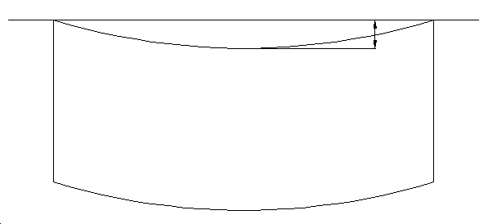
L
说明：
1——轧制方向
2——镰刀弯
3——基准值
4——镰刀弯高度
图1 镰刀弯示意图
3.2
毛刺 splash
金属板边缘出现的垂直于金属板平面的细小尖状凸起。
3.3
边浪 trimmed wave
金属板边缘出现的波浪状翘曲。
3.4
黑灰smudge
附着在金属板锡层表面主要成分为锡氧化物的弥散状颗粒。

4 过程控制要求

4.1 环境

应符合GB/T 34690.2的要求。

4.2 原材料

4.2.1 金属板

金属板的主要技术要求见表1。

表1金属板技术要求
项目 |  | 技术要求
外观 |  | 表面光滑、清洁、平整，不应有油污、破损、锈蚀、针孔缺陷；不应有明显的杂质、污渍、灰尘、凹坑、水渍、划伤缺陷。
 |  | 黑灰不应高于2级ª
润湿张力，mN/m |  | ≥32
宽度允差，mm |  | 同一批次宽度最小值不低于标称宽度，最大值不应超过标称宽度+1 mm。
长度允差，mm |  | 同一批次长度最小值不低于标称长度，最大值不应超过标称长度+1 mm。
镰刀弯，mm |  | 每任意1000 mm长度上镰刀弯应不大于1 mm
粗糙度允差，  μm | 光亮表面 | 标称粗糙度≤0.30，标称允差±0.05
粗糙度允差，  μm | 石纹表面 | 标称粗糙度0.35～0.52，标称允差±0.05
粗糙度允差，  μm | 粗糙表面 | 标称粗糙度0.50～0.80，标称允差±0.05
方正度 |  | 金属板四边应形成直角。两对角线长度差值和任意两个平行边长度差值不应超过0.3 %。
毛刺 |  | 金属薄板厚度≤0.20 mm的毛刺长度不超过0.02 mm；  金属薄板厚度＞0.20 mm的毛刺长度不超过金属薄板厚度的10%且最大值不超过0.03 mm。
边浪 |  | 每任意1000 mm长度上边浪高度≤2.0 mm，边浪高度≥1 mm个数≤4个。
ª：适用于奶粉罐。

4.2.2 涂料
涂料技术要求见表2。
表2 涂料技术要求
项目 | 要求
项目 | 底涂 |  |  | 面涂
项目 | 非透明 | 透明 |  | 面涂
外观 | 无结块、无杂质浆液、颜色无明显变化
细度，μm | ≤15 |  | ≤10 | ≤15
黏度偏差（4#杯，25℃），s | ±20
固体含量偏差，% | ±1.5
保质期 | 6个月
4.2.3 油墨
应符合QB/T 2025的要求。

4.3 橡皮布
应符合GB/T 33248的要求。

4.4 印版质量
应符合GB/T 34690.7的要求。

4.5 胶印设备
应符合GB/T 34690.8的要求。

4.6 涂布金属板质量
4.6.1 外观应符合QB/T 2763—2006中5.2要求。
4.6.2 同一印张涂膜厚度差应符合QB/T 2763—2006中5.3.1要求。
4.6.3 非透明底涂产品同张同色色差CIE△E₀₀*≤1.0；同批同色色差CIE△E₀₀*≤1.5，不同批同色色差CIE△E₀₀*≤2.0。
注：CIE△E₀₀*相关内容参见GB/T 34690.9—2017附录B。
4.6.4 涂布金属板的涂料附着力符合CY/T XXX—201X《金属胶印质量要求及检测方法》中4.5的要求。
4.6.5 润湿张力应不小于32 mN/m。

4.7 印刷过程控制

4.7.1 基本条件
同一产品的印刷色序应保持一致。

4.7.2 印刷准备
4.7.2.1 应按照印刷机的参数设置与橡皮布匹配的包衬厚度来安装橡皮布。
4.7.2.2 应按照印刷机的参数设置与印版匹配的包衬厚度来安装印版。

4.7.3 印刷前调整

4.7.3.1 油墨预置
宜通过CIP3/CIP4工作流程，获取印件的油墨量数据文件，传送到印刷机的控制台，对墨区进行预放墨。
注1：CIP3：印前、印刷和印后过程整合（集成）的国际合作组织。
注2：CIP4：印前、印刷和印后多种相关过程整合（集成）的国际合作组织。

4.7.3.2 套准
多色版图像轮廓及位置应准确套合,印刷品的任意两色套印允差不大于0.1 mm。

4.7.3.3 印刷压力调节
根据涂布金属板的厚度调整印刷压力，保证网点清晰、完整。

4.7.3.4 水墨平衡
在印张空白部分不起脏前提下，使用最少的润湿液。

4.7.3.5 实地密度
实地密度参考值宜见表3。

表3 四色实地密度及容差参考值
颜色 | 实地密度及容差
黑（K） | 1.80±0.15
青（C） | 1.55±0.07
品红（M） | 1.45±0.07
黄（Y） | 1.00±0.10

4.7.3.6 阶调值增加的最大值
阶调值增加的最大值不宜超过表4的规定。
表4 测控条上色块的阶调值增加的最大值
颜色 | 阶调值增加的最大值
颜色 | 25% | 50% | 75%
黑(K)、青(C)、  品红(M)、黄(Y) | 15% | 20% | 15%
注：数据是在ISO状态T响应且无偏振滤镜条件下测量。

4.7.3.7 首签样的确认
选取与客户签样一致的印张为首签样。

4.7.3.8 目标密度值的确认
测量并记录首签样测控条上的四色实地及50%网点色块密度，作为过程控制中抽样样张的目标密度值。

4.7.4 印刷

4.7.4.1 抽检频率
宜平均每4 min抽样检查一次。

4.7.4.2 套印精度
按4.7.3.2的要求进行监控。

4.7.4.3 水墨平衡
按4.7.3.4的要求进行监控。

4.7.4.4 印刷内容完整性
印张图文完整,3%网点不丢失,97%网点不糊版，规矩线齐全。

4.7.4.5 密度均匀性
同一印张印刷测控条实地密度允差宜在0.07的范围内。

4.7.4.6 密度稳定性
印张与首签样印刷测控条对应的实地块和50%网点色块的密度允差宜在0.07的范围内。
注：印刷过程中对色度值控制通常是通过控制实地密度来实现的。

4.7.4.7 润湿液稳定性
4.7.4.7.1 宜每4 h检测一次。
4.7.4.7.2 润湿液宜使用软化水，pH值宜为5.0～5.5，变动范围应控制在0.3之内。
4.7.4.7.3 润湿液的电导率值宜为（800～1200）μS/cm，变动范围应控制在300 μS/cm之内。
4.7.4.7.4 润湿液的温度宜为（8～12）℃，变动范围应控制在2 ℃之内。

4.7.4.8 墨辊温度稳定性
墨辊温度宜为23 ℃～26 ℃，变动范围应控制在2 ℃之内。
4.7.5 热固化
4.7.5.1 技术要求
热固化胶印操作技术要求见表5。
表5 热固化胶印操作技术要求
项目 | 技术要求
印刷速度允差 | ±5%
油墨固化条件 | （160±5）℃，（10～12）min
烘道温度控制 | 超出工艺要求±5℃时设备自动报警  并自动停止进料

4.7.5.2 附着力
用粘着力为47 N/100 mm胶带撕拉不应有脱落。
4.7.6 信息码
二维码质量应符合GB/T 33993的要求。
注：条形码质量可参考GB 12904的要求。
5 检测方法
5.1 视觉检查
在CY/T 3条件下，目视观察金属板外观、涂料外观、涂料保质期、印刷压力调节、水墨平衡、首签样的确认。
5.2 黑灰
按照附录A给出的方法进行检测。
5.3 润湿张力
按照GB/T 14216要求进行检测。
5.4 尺寸测量
5.4.1 金属板的宽度允差、长度允差、镰刀弯、边浪用分度值为0.01 mm的百分尺测量。
5.4.2 毛刺用分度值为0.001 mm的千分尺测量。
5.4.3 套准精度用分度值为0.01 mm的50倍或50倍以上读数放大境测量任意两色图像位置间的套准误差，取其最大值，作为该印张的套准误差。
5.5 粗糙度
用符合GB/T 6062的触针式粗糙度仪进行测量，取样长度为0.8 mm，评定长度为4.0 mm，探针直径不大于5 μm 。表面粗糙度评定采用轮廓算术平均偏差Ra标示，单位为μm。
按上述方法在金属板试样周向正反方向及轴向任一方向共测量三次，取其中最大值作为金属板表面粗糙度。
5.6 方正度
用分度值为0.01 mm的百分尺分别量取金属板两对角线长度和两组对边长度，分别计算长度差值。以三个差值分别除以三组对应的短边长度值，其比值不应超过0.3 %。
5.7 细度
按照GB/T 1724的规定进行。
5.8 黏度
按照GB/1723的规定进行
5.9 固体含量
5.9.1 仪器和设备
5.9.1.1 鼓风干燥箱：40 ℃～200 ℃，恒温波动不大于±2 ℃。
5.9.1.2 分析天平：精度0.001 g。
5.9.1.3 干燥器：装有变色硅胶的干燥器。
5.9.1.4 铝箔皿：直径约70 mm，高约6 mm。
5.9.2 试验步骤
将铝箔皿放入涂料固化标准温度的鼓风恒温干燥箱中，烘干至恒重，称量铝箔皿的质量m₁，取约1.0 g的涂料试样，称量的质量m₂，加入2 mL丁酮溶剂，平缓的转动铝箔皿使其混合均匀，使样品覆盖底部。
注：根据涂料固化温度来确定烘箱烘烤温度。
将铝箔皿和样品放入已恒温的涂料固化标准温度的鼓风干燥箱中，干燥（12±2）min后取出，放入干燥器中冷却（5±1）min，称其质量m₃。
5.9.3 结果计算
固体含量按式（1）计算：
W
=
m₃-m₁
m₂-m₁
×100%
……………………………………………… ………………（1）

式中：
W ——固体含量，以百分比表示（%）；
m₁ ——烘干至恒重铝箔皿的质量；
m₂ ——铝箔皿和烘干前涂料的质量；
m₃——铝箔皿和烘干后干膜的质量。
注：样品要搅拌均匀，取三个试样测定结果的算数平均值作为试验结果，平行测定结果的极差值与均值的比应不大于3%。
5.10 色差值、阶调值增加
用符合ISO 13655要求的分光光度计测量。
5.11 密度
按照GB/T 18722的要求进行测量。

5.12 印刷内容完整性
使用25倍或以上的分度值为0.01 mm刻度放大镜观察。

5.13 润湿液pH值
应使用符合JJG 119要求的pH（酸度）计进行测量。
5.14 润湿液电导率
应使用符合JJG 376要求的电导率仪进行测量。
5.15 温度
应使用经检定合格的符合量程的温度计进行测量。
5.16 油墨附着力
裁取100 mm×50 mm印刷品试样，用宽约20 mm粘着力为47 N/100 mm胶带粘贴在试样表面长度约100 mm，用食指平移压紧，并留出15 mm～20 mm长的胶带以便握持。将胶带参照图2方向成45°快速从试样表面撕下。油墨附着力检测示意图见图2。

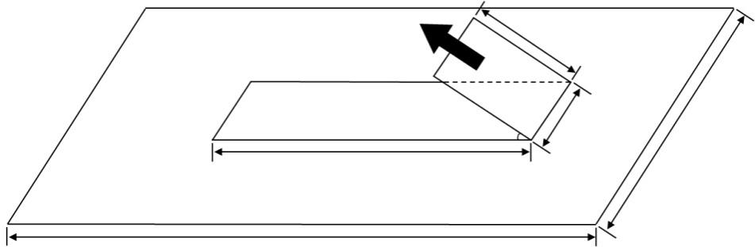
L₁

L₂

L₅

L₄

L₃
45°

说明：
L₁——胶带粘贴在试样表面长度约100 mm；
L₂——胶带宽度约20 mm；
L₃——胶带握持长度15 mm～20 mm；
L₄——印刷品试样长度100 mm×50 mm；
L₅——印刷品试样宽度20 mm。
图2 油墨附着力检测示意图

附录A
（规范性附录）
黑灰检测方法
A.1 取样要求
取边长1000 mm的正方形试样，均匀分成左、中、右三个部位，并分别做标记。
A.2 测定器具
A.2.1 马蹄型磁铁
U型弯处带有平整宽布条自重约2 kg。
A.2.2 法兰绒铁片
厚1 mm宽45 mm长90 mm，表面贴有法兰绒。
A.2.3 测定纸
符合GB/T 24988—2010表3尘埃度优等品要求的复印纸，大小与法兰绒铁片相同。
A.2.4 测定平台
面积远大于法兰绒铁片，表面平整，稳定牢固。
A.3 操作步骤
A.3.1 准备工作
将正方形试样放置于测定平台上，将复印纸放置于待测部位，法兰绒铁片按复印纸大小贴合在复印纸上方，马蹄形磁铁置于法兰绒铁片上。
A.3.2 测试
沿测量部位的长边水平匀速拖动宽布条700 mm距离。
A.3.3 判定
对应图A.1，查看比对复印纸表面的黑灰等级。
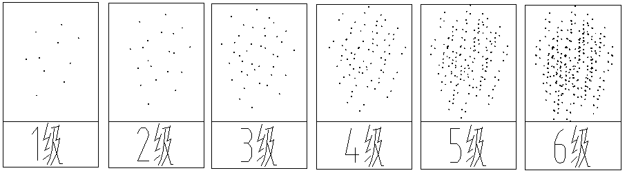
1级
2级
3级
4级
5级
6级
图 A.1 黑灰等级标准对比图

参考文献

[1] GB 12904 商品条码 零售商品编码与条码表示

